

รายงาน
เรื่อง ระบบห้องน้ำอัจฉริยะ Smart Bathroom
เสนอ
อาจารย์ประภาส ผ่องสนาม
จัดทำโดย
นายจรัลชัย ต้นจำปา 67332310068-8
นายพศิน การุณเกียรติ์ 67332310118 - 8
สาขาวิศวกรรมคอมพิวเตอร์ 3R

รายงานนี้เป็นส่วนหนึ่งของการศึกษาวิชา
การออกแบบระบบอินเทอร์เน็ตของสรรพสิ่ง
ภาคเรียนที่ 2 ปีการศึกษา 2568
มหาวิทยาลัยเทคโนโลยีราชมงคลอีสานวิทยาเขตขอนแก่น
อำเภอเมือง จังหวัดขอนแก่น
คำนำ

รายงานฉบับนี้จัดทำขึ้นเพื่ออธิบายการพัฒนาและการทำงานของระบบ Smart Bathroom IoT ซึ่งเป็นระบบควบคุมอุปกรณ์ภายในห้องน้ำอัจฉริยะโดยใช้เทคโนโลยี Internet of Things (IoT) ระบบสามารถตรวจวัดอุณหภูมิ ความชื้น และตรวจจับการใช้งานผ่านเซนเซอร์ พร้อมทั้งควบคุมพัดลมและระบบไฟส่องสว่างได้ทั้งแบบอัตโนมัติและแบบควบคุมผ่านเว็บไซต์
โครงงานนี้พัฒนาโดยใช้ ESP32 เป็นอุปกรณ์หลักในการอ่านค่าจากเซนเซอร์ และใช้ Node.js ร่วมกับฐานข้อมูล MySQL ในการจัดการข้อมูลและควบคุมอุปกรณ์ อีกทั้งยังมีระบบแจ้งเตือนผ่าน Telegram Bot เพื่อเพิ่มความสามารถในการติดตามสถานะระบบแบบเรียลไทม์
รายงานฉบับนี้จะอธิบายสถาปัตยกรรมระบบ การทำงานของแต่ละส่วน และกลไกการประมวลผลโดยละเอียด
นายจรัลชัย ต้นจำปา
นายพศิน การุณเกียรติ์
วันที่ 24 กุมภาพันธ์ 2569

สารบัญ
เรื่อง |  | หน้า
คำนำ |  | ก
สารบัญ |  | ข
1 บทนำ |  | 1
2 วัตถุประสงค์ของโครงงาน
3 โครงสร้างและสถาปัตยกรรมระบบ
 | 3.1 ส่วนอุปกรณ์ (ESP32)
 | 3.2 ส่วน Backend Server
 | 3.3 ส่วนฐานข้อมูล (MySQL) | 2
 | 3.4 อุปกรณ์ที่ใช้
4 การพัฒนา Embedded System (ESP32)
 | 4.1 การอ่านค่าเซนเซอร์
 | 4.2 การส่งข้อมูลไปยัง Server
 | 4.3 การรับคำสั่งจาก Server | 3
 | 4.4 ระบบ Local Fallback
 | 4.5 การเชื่อมต่ออินเทอร์เน็ต
5 การพัฒนา Backend Server (Node.js)
6 โครงสร้างฐานข้อมูล MySQL
7 ระบบควบคุมอัตโนมัติและโหมดการทำงาน
 | 7.1 AUTO Mode
 | 7.2 MANUAL Mode | 4
8 ระบบป้องกันและความปลอดภัย
9 ระบบแจ้งเตือนผ่าน Telegram
10 ระบบสำรองกรณี Server ล่ม
11 สรุปผลการพัฒนา
12 สรุปผลการทดลอง |  | 5
ภาคผนวก |  | 6
ภาคผนวก ก รูปภาพอุปกรณ์ |  | 7
 | รูป ก.1 ESP32
 | รูป ก.2 DHT22
 | รูป ก.3 Ultrasonic Sensor
 | รูป ก.4 Relay 3V
 | รูป ก.5 LED
 | รูป ก.6 พัดลม 12V
 | รูป ก.7 หลอดไฟ 220V
 | รูป ก.8 Power Supply 12V
 | รูป ก.9 Breadboard
 | รูป ก.10 Resistor 220Ω
ภาคผนวก ข หน้าเว็บ
 | รูป ข.1 หน้า Control
 | รูป ข.2 หน้า Stats | 8
ภาคผนวก ค Simulation
ภาคผนวก ง Flowchart |  | 9
ภาคผนวก จ ภาพรวมของระบบ |  | 10
ภาคผนวก ช ภาพชิ้นงาน

- บทนำ
ระบบ Smart Bathroom IoT เป็นระบบที่พัฒนาขึ้นเพื่อเพิ่มประสิทธิภาพการใช้พลังงานและเพิ่มความสะดวกในการใช้งานห้องน้ำ โดยอาศัยการตรวจวัดสภาพแวดล้อมแบบอัตโนมัติและการควบคุมอุปกรณ์ผ่านเครือข่ายอินเทอร์เน็ต
ระบบสามารถทำงานได้ทั้งแบบออนไลน์ (เชื่อมต่อ Server) และแบบออฟไลน์ (Local Control)
- วัตถุประสงค์ของโครงงาน
  - เพื่อพัฒนาระบบควบคุมห้องน้ำอัตโนมัติ
  - เพื่อเก็บข้อมูลอุณหภูมิและความชื้นลงฐานข้อมูล
  - เพื่อให้สามารถควบคุมอุปกรณ์ผ่านเว็บแอปพลิเคชัน
  - เพื่อแจ้งเตือนเมื่อเกิดสภาวะผิดปกติ
  - เพื่อออกแบบระบบให้มีความเสถียรและมีระบบสำรอง
- โครงสร้างและสถาปัตยกรรมระบบ
ระบบแบ่งออกเป็น 3 ส่วนหลัก
  - ส่วนอุปกรณ์ (ESP32)
  - อ่านค่า DHT22 (อุณหภูมิ / ความชื้น) ควบคุม, หลอดไฟ 220V , Led สีเขียว
  - อ่านค่า Ultrasonic Sensor (ตรวจจับระยะ) ควบคุม พัดลม 12V
  - ส่งข้อมูลไปยัง Server
  - ดึงคำสั่งจาก Server
3.2 ส่วน Backend Server
พัฒนาโดยใช้ Node.js และ Express ทำหน้าที่
  - รับข้อมูลจาก ESP32 ผ่าน REST API
  - บันทึกข้อมูลลง MySQL
  - ประมวลผลเงื่อนไข AUTO Mode
  - ส่งคำสั่งกลับไปยัง ESP32
  - จัดการสถิติการใช้งาน
  - ส่งแจ้งเตือนผ่าน Telegram
3.3 ส่วนฐานข้อมูล (MySQL)
ใช้ฐานข้อมูลชื่อ:
  - smart_bathroom
  - ประกอบด้วย 2 ตารางหลัก
  - sensor_data
  - device_state
3.4 อุปกรณ์ที่ใช้
  - หลอดไฟ 220 V
  - พัดลม 12 V
  - PowerSupply 12V
  - Led แจ้งเตือนสถานะ
  - Resistor 220 Ω
  - Relay 3V
  - Esp32
  - Breadboard
  - DH22
  - Ultrasonic Sensor
4. การพัฒนา Embedded System (ESP32)
4.1 การอ่านค่าเซนเซอร์
  - DHT22 → อ่านอุณหภูมิและความชื้น
  - Ultrasonic Sensor → คำนวณระยะด้วยสูตร
ระยะ = (duration × 0.034) / 2
4.2 การส่งข้อมูลไปยัง Server
ESP32 ส่งข้อมูลทุก 5 วินาทีไปยัง POST /api/sensor ในรูปแบบ JSON
4.3 การรับคำสั่งจาก Server
ESP32 เรียก GET /api/device เพื่อนำค่ามาควบคุมอุปกรณ์
4.4 ระบบ Local Fallback
หาก Server ไม่ตอบสนอง ESP32 จะใช้ฟังก์ชัน localControl() โดยใช้เงื่อนไข:
- distance < 10 → เปิดไฟ
- temp > 35 หรือ humidity > 80 → เปิดพัดลม
ทำให้ระบบยังทำงานได้แม้ Server ล่ม
4.5 การเชื่อมต่อ Internet
ใช้ WiFi Manager เป็นตัวควบคุมการเชื่อต่อWiFiของEsp32
5. การพัฒนา Backend Server (Node.js)
Backend พัฒนาโดยใช้ Dependencies จากไฟล์ package.json ได้แก่:
Express, MySQL2, express-rate-limit, node-telegram-bot-api, cors, body-parser
Server ทำงานที่ Port 3000
6. โครงสร้างฐานข้อมูล MySQL
ตาราง sensor_data
temperature, humidity, distance, created_at
ใช้เก็บข้อมูลทุกครั้งที่ ESP32 ส่งเข้ามา
ตาราง device_state
fan, light, light2, mode (AUTO / MANUAL)
ใช้เก็บสถานะอุปกรณ์ปัจจุบัน
7. ระบบควบคุมอัตโนมัติและโหมดการทำงาน
7.1 AUTO Mode
Server ประมวลผลตามเงื่อนไข:
  - distance < 10 → เปิดไฟ
  - temp > 35 หรือ humidity > 80 → เปิดพัดลม
→ เปิด LED2
→ ส่งแจ้งเตือน Telegram
7.2 MANUAL Mode
ผู้ใช้สามารถควบคุมผ่าน Web API: POST /api/control
Server จะอัปเดตค่าลงฐานข้อมูล และ ESP32 จะดึงค่าไปใช้
8. ระบบป้องกันและความปลอดภัย
มีการใช้ express-rate-limit เพื่อป้องกันการยิง API มากเกินไป แบ่งเป็น:
  - Global Limit → 100 requests/นาที
  - Sensor Limit → จำกัด ESP32
  - Control Limit → จำกัดหน้าเว็บ
ช่วยป้องกันการโจมตีแบบ DoS
9. ระบบแจ้งเตือนผ่าน Telegram
เมื่อค่าเกินเกณฑ์ Server จะส่งข้อความ: High Temp/Humidity → Fan + LED2 ON
ไปยัง Telegram Chat ID ที่กำหนด ทำให้ผู้ดูแลระบบทราบสถานการณ์ทันที
10. ระบบสำรองกรณี Server ล่ม
ESP32 ตรวจสอบสถานะ HTTP Response หากไม่สามารถเชื่อมต่อได้ระบบจะเข้าสู่ Local Auto Mode เป็นการเพิ่ม Fault Tolerance ให้ระบบ
11. สรุปผลการพัฒนา
- ระบบ Smart Bathroom IoT สามารถ:
- ตรวจวัดสภาพแวดล้อมแบบเรียลไทม์
- ควบคุมอุปกรณ์อัตโนมัติ
- ควบคุมผ่านเว็บ
- แจ้งเตือนผ่าน Telegram
- เก็บข้อมูลวิเคราะห์สถิติ
- ทำงานต่อได้แม้ Server ล่ม
ระบบมีองค์ประกอบครบถ้วนของระบบ IoT ได้แก่
Embedded System + Backend + Database + Web API + Notification Syst
12.สรุปผลการทดลอง
จากการทดลองพัฒนาระบบห้องน้ำอัจฉริยะ Smart Bathroom พบว่าระบบสามารถทำงานได้ตามวัตถุประสงค์ที่กำหนดไว้ โดย ESP32 จะทำการอ่านค่าอุณหภูมิ ความชื้น และระยะตรวจจับการใช้งาน และทำการอัปเดตข้อมูลไปยังเซิร์ฟเวอร์ทุก ๆ 5 วินาที ตามเงื่อนไขที่กำหนดไว้ในฟังก์ชันของโปรแกรม
ระบบมีการใช้กลไก Rate Limit เพื่อป้องกันการส่งคำร้องขอ (Request) ที่ถี่เกินไป ซึ่งช่วยเพิ่มความเสถียรและความปลอดภัยของเซิร์ฟเวอร์ ข้อมูลที่ได้รับจากเซนเซอร์จะถูกบันทึกลงในฐานข้อมูล (Database) และสามารถนำไปแสดงผลในรูปแบบกราฟผ่านหน้าเว็บไซต์ เพื่อให้ผู้ใช้งานสามารถตรวจสอบสถิติย้อนหลังได้
ในด้านการควบคุมอุปกรณ์ ระบบรองรับการทำงาน 2 รูปแบบ ได้แก่
โหมด Auto – ระบบจะประมวลผลตามเงื่อนไขที่กำหนด เช่น หากอุณหภูมิสูงเกิน 35 องศาเซลเซียส ระบบจะสั่งเปิดพัดลมเพื่อระบายอากาศ และส่งข้อความแจ้งเตือนผ่าน Telegram
โหมด Manual – ผู้ใช้งานสามารถควบคุมการเปิด–ปิดอุปกรณ์ผ่านหน้าเว็บได้โดยตรง
นอกจากนี้ ระบบยังมีความสามารถในการทำงานแบบสำรอง (Fail-safe) หากเซิร์ฟเวอร์ไม่สามารถเชื่อมต่อได้ ESP32 จะเข้าสู่โหมด localControl() ซึ่งเป็นการควบคุมแบบอัตโนมัติภายในตัวอุปกรณ์ ทำให้ระบบยังคงสามารถทำงานได้อย่างต่อเนื่องแม้เกิดปัญหาการเชื่อมต่อเครือข่าย
โดยสรุป ระบบ Smart Bathroom สามารถทำงานได้อย่างถูกต้อง มีความเสถียร รองรับการควบคุมทั้งแบบออนไลน์และออฟไลน์ และสามารถแจ้งเตือนเมื่อเกิดสภาวะผิดปกติได้อย่างมีประสิทธิภาพ

ภาคผนวก
ภาคผนวก ก
รูปภาพอุปกรณ์
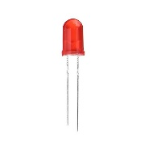
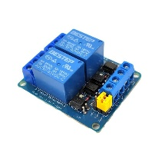
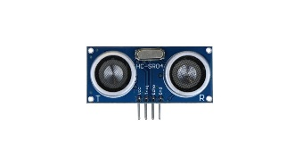
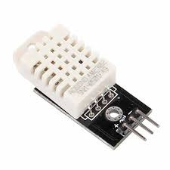
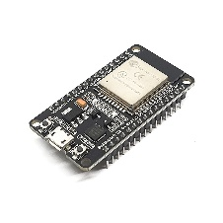

รูป ก.1 Esp32 รูป ก.2 DH22 รูป ก.3 Ultrasonic Sensor รูป ก.4 Relay 3v รูป ก.5 led
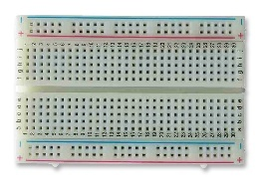
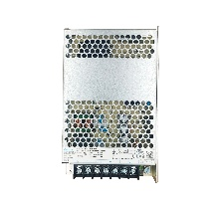
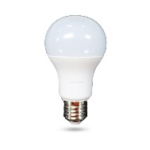
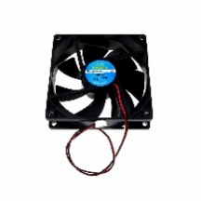

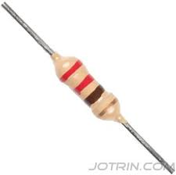
รูป ก.6 พัดลม 12V รูป ก.7 หลอดไฟ220V รูป ก.8 Power Supply 12V รูป ก.9 Breadboard

รูป ก.10 resistor 220 ohm
ภาคผนวก ข
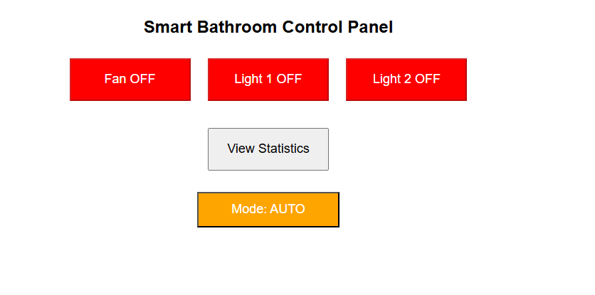
หน้าเว็บ

รูป ข.1 หน้า Controll

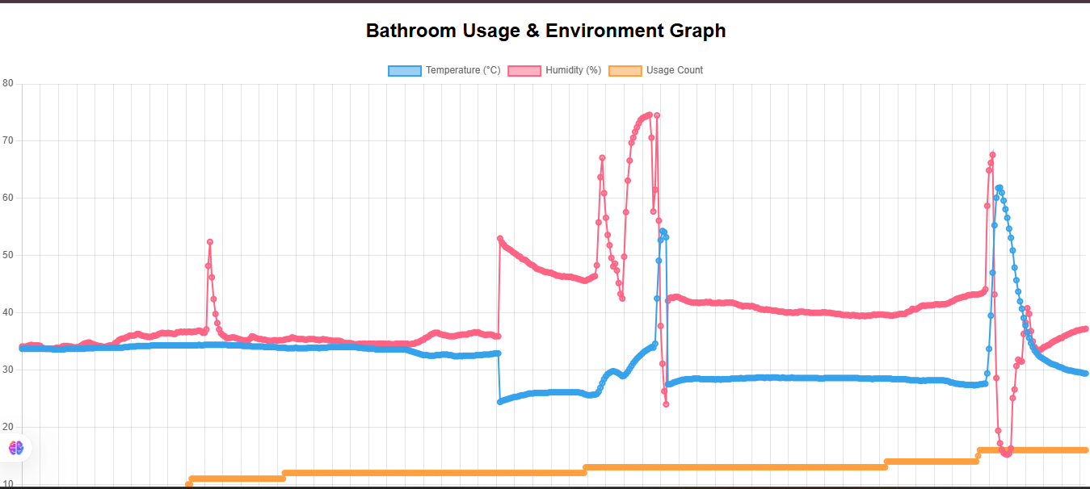

รูป ข.2 หน้า stats
ภาคผนวก ค.
Simulation
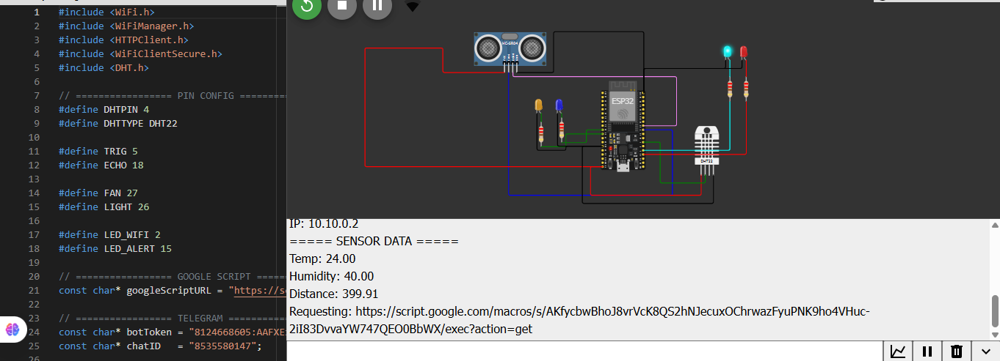
รูป ค.2 Simulation
https://wokwi.com/projects/455769447314989057

ภาคผนวก ง.
Flowchart
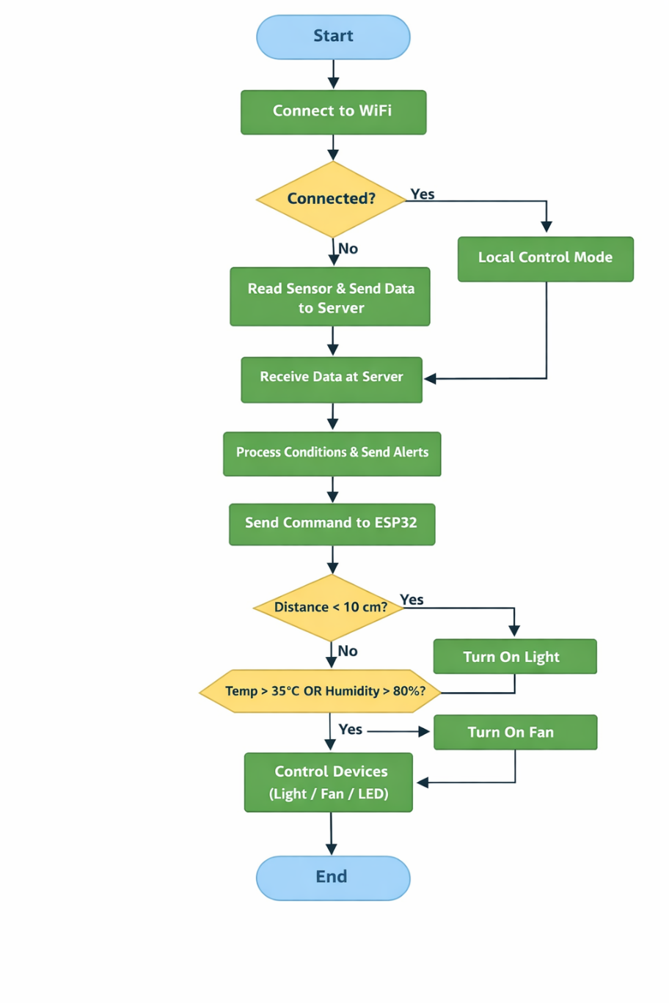

ภาคผนวก จ.
ภาพรวมระบบ
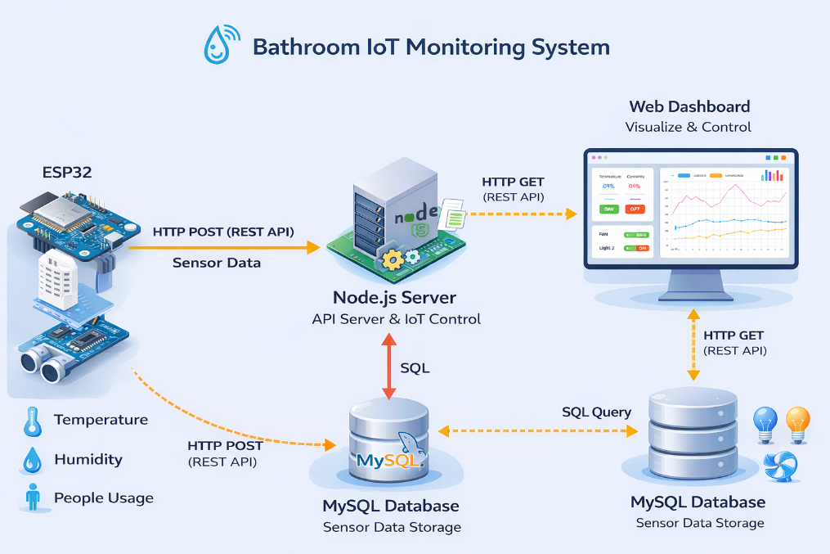
ภาคผนวก ช.
ภาพชิ้นงาน
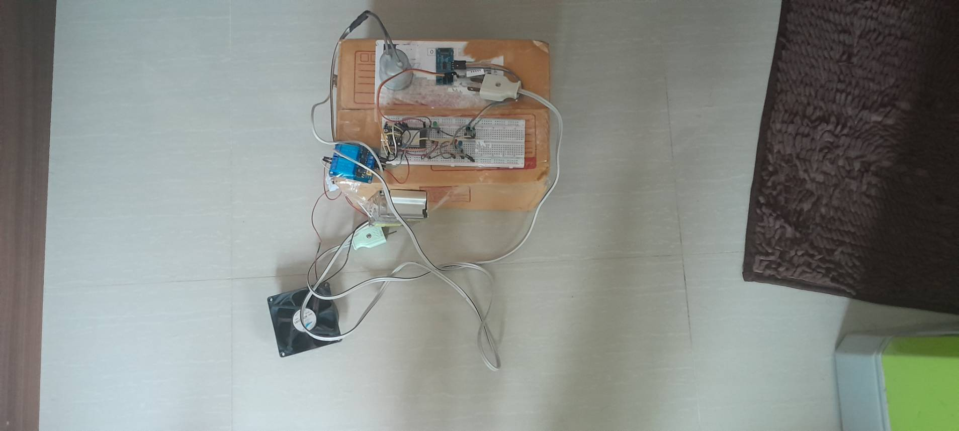
https://github.com/dass0123456789/MiniProjectiot.git

